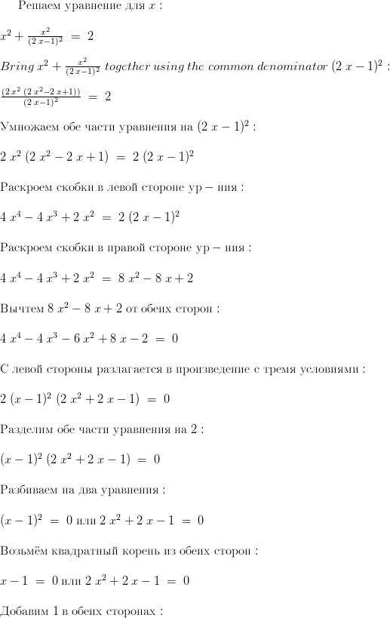
х₁ = 1.
Решаем уравнение 2*x^2+2*x-1=0:
Ищем дискриминант:
D=2^2-4*2*(-1)=4-4*2*(-1)=4-8*(-1)=4-(-8)=4+8=12;
Дискриминант больше 0, уравнение имеет 2 корня:
x₂=(√12-2)/(2*2)=(√12-2)/4=√12/4-2/4=√12/4-0.5~~0.366025403784438;
x₃=(-√12-2)/(2*2)=(-√12-2)/4=-√12/4-2/4=-√12/4-0.5~~-1.36602540378444.

